- В Сведениях о супруге, поле Реквизиты записи акта о заключении брака не отображается наименование органа, только код
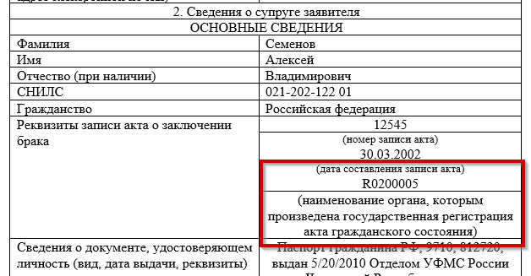
у основного заявителя отображаются и наименование, и код
- В Сведениях о супруге не подтянулись дополнительные сведения
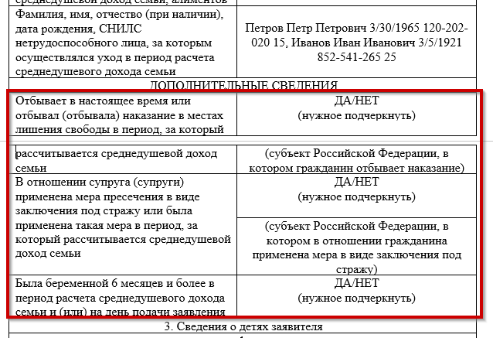
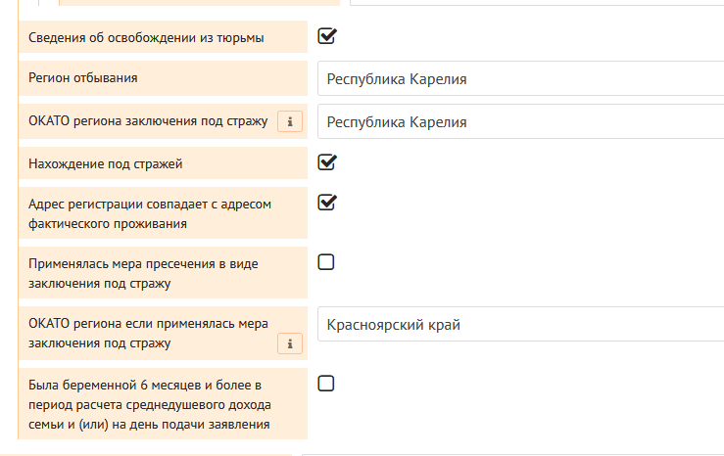
- В Сведения о детях заявителя в дополнительные сведения не подтягиваются данные по Нахождению под стражей
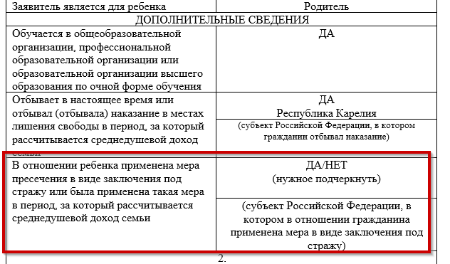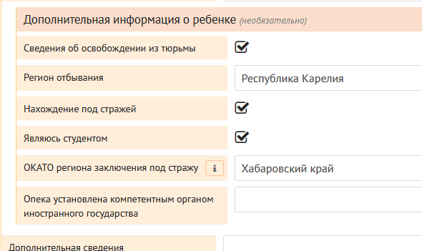
- Поставила галочку
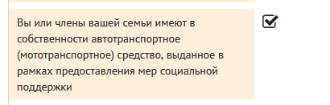в заявлении отобразились 2 отметки
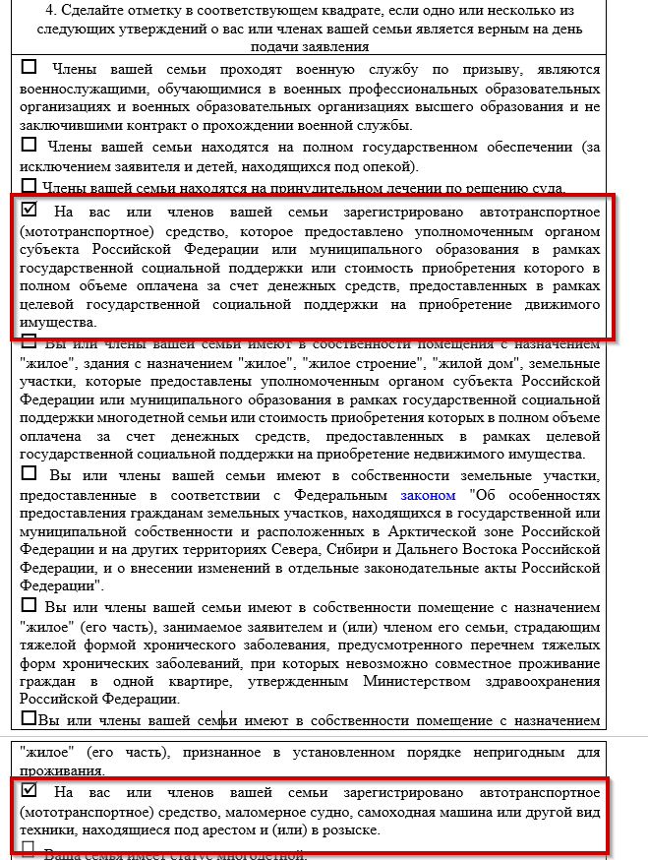
5. В форме негде проставить отметку о многодетности

